Дёрен (Cornus)

Дерен белый "Спаети" (Cornus alba 'Spaethi')
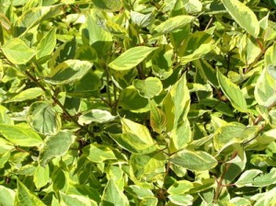
Высота и ширина до 3 м. Крона, раскидистая, в молодости растет строго вертикально. Декоративен благодаря необычному цвету побегов, и необыкновенной окраске листьев. Ветви кораллово-красные, хорошо заметные зимой. Листья зеленые с широким, желтым окаймлением. Годовой прирост в высоту 20-30 см,и ширину 10-20 см. Теневынослив, но наиболее декоративна при полном освещении. К почвам нетребователен, выносит сухие места, но больше любит рыхлые суглинистые и супесчаные, влажные почвы. Морозоустойчив.
Дерен белый "Спаети" (Cornus alba 'Spaethi') kорневая система: C4L; высота: 40-60 cm
Цена 3365 руб.
Товар в наличии

Дерен белый "Элегантисима" (Cornus alba ‘Elegantissima’)
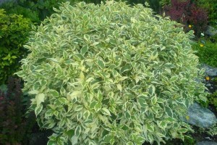
Неприхотливый, быстрорастущий, листопадный, кустарник высотой до 3м, с красно-коричневыми побегами и зелено-белыми, пестрыми листьями. После опадания листьев интересен побегами кранного цвета, четко выделяющимися на фоне снега или вечнозеленых растений. Интересный кустарник для создания колористических композиций и групп, в живые изгороди и экраны, для ландшафтных композиций и особенно рекомендуется для городского озеленения. Дерен белый "Элегантисима" (Cornus alba ‘Elegantissima’) kорневая система: C4L; высота: 40-60 cm Цена 3365 руб.
Товар в наличии

